ANEXO VII

TERMO DE AVALIAÇÃO DE BENS

Aos 3 de setembro do ano de dois mil e vinte e seis, no Pátio da Polícia Civil de Visconde do Rio Branco/MG, a Comissão de Avaliação e Alienação de Bens, designada por ato próprio, procedeu à avaliação do bem abaixo descrito:
O leiloeiro fundamentou o trabalho de avaliação do presente nos seguintes critérios:
- Razões da disponibilidade dos bens: Possibilitar que bens móveis e imóveis oriundos de crimes cujo perdimento seja em favor da União possam ser leiloados, sendo a alternativa mais viável à conversão de bens oriundos de crimes, em recursos financeiros em prol de políticas públicas.
- Oportunidade e conveniência da alienação: Promover a gestão e a alienação de produto de crimes de tráficos de drogas e, também, no objetivo estratégico da SENAD de promover uma ordem jurídica justa com a gestão de ativos.

Após detalhada análise do bem e da Ficha de Inspeção Veicular (FIV), foram realizados os seguintes registros:

- Descrição mínima: CORRIDA; marca: HONDA; modelo: CG 125 TODAY; placa: GNL0497; UF: MG; município: SAO GERALDO; ano de fabricação/modelo: 1991/1991; cor: PRETA; chassi: 9C2JC1801MR580971; motor: JC18E-2147469; Renavam: 00600146219.
- Descrição complementar: Motocicleta em ruim estado de conservação, com acúmulo de poeira, desgaste no assento e na pintura, pontos de oxidação e avarias aparentes nos componentes externos.
- Situação de multas/débitos: veículo licenciado até 2014; com débitos de IPVA e taxa de licenciamento; não possui autuações nem multas;
- Condição de circulação: Circulável.
- Ficha de inspeção veicular: anexa.
- Registro fotográfico do veículo:
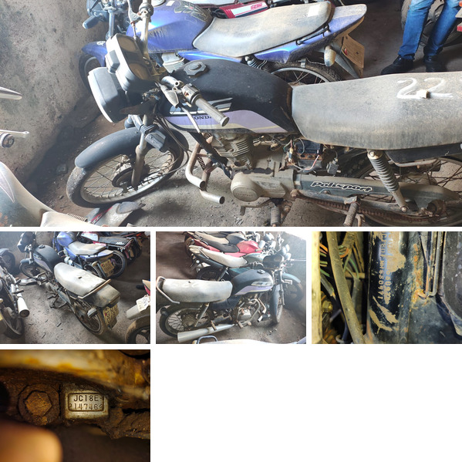

- Valor de avaliação: R$ 1.400,00 (mil e quatrocentos reais).

- Valor aprovado pela Comissão: R$ 1.400,00 (mil e quatrocentos reais).

- Lance inicial: R$ 700,00 (setecentos reais).

E, para constar, foi lavrado o presente Termo.

Visconde do Rio Branco/MG, 3 de setembro de 2026.

Avaliação realizada pelo(a):

__________________________________
SANDRA DE FÁTIMA SANTOS
Leiloeiro(a)

Aprovo:
_______________________________________
Presidente

_____________________________________
Membro

